Упражнения для правильной осанки у детей
Доброго времени суток, дорогие друзья! Неправильная осанка в детском возрасте может вызвать множество неприятных последствий.
Она негативно влияет на рост ребенка и на постуральные рефлексы. Поэтому необходимо озадачиться здоровьем своего малыша заранее.
Прививайте крохе интерес к активным движениям и к всевозможным видам активности. Вам пригодятся упражнения для осанки для детей.
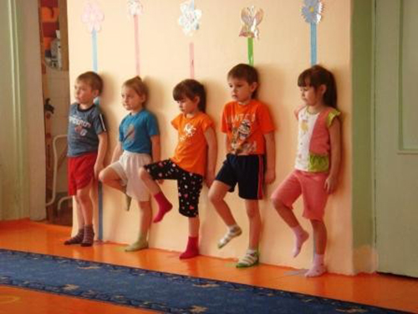

В чем смысл упражнений для осанки детей
ЛФК представляет собой специальные физические занятия при искривлении осанки. Ровная спина помогает отслеживать положение тела в пространстве, преодолевая воздействие внешних сил.
Упражнения для исправления осанки у детей позволяют:
- Провести коррекцию неровных изгибов в позвоночнике.
- Привести корсет мускулатуры в тонус.
- Зародить привычку правильно поддерживать спину с самого детства.
- Достичь функциональной симметрии.
- Стимулировать обменные процессы.
- Стабилизировать психоэмоциональный фон.
Комплекс упражнений необходимо выполнять 3-4 раза в неделю. Для получения нужного эффекта врачи рекомендуют усложнять комплекс. Через какое-то время мышцы привыкнут к равномерным нагрузкам.
Особое внимание детской осанке стоит уделять в 6-7 лет, а также в 10 лет и 12. Проблемы часто случаются у подростков. Даже если не наблюдается каких-то заболеваний спины не стоит забывать о постоянных тренировках. Для коррекции неровностей нужно приобщать ребенка к специальной гимнастике.

Последствия искривления позвоночника
Недочеты осанки могут вызвать всевозможные последствия для психологического и физического состояния ребенка:
- Уменьшение объема легких.
- Болезненность в области спины.
- Сдвиг внутренних органов.
- Проблемы с памятью.
- Недовольство собой.
Важно помнить о соблюдении техники упражнений для правильной осанки у детей. Если выполнять движения неправильно могут возникнуть болевые ощущения, мышечные спазмы, невралгии и опасные растяжения.
Формирования осанки у детей должно проходить под наблюдением специалистов. Особенно это важно при заболеваниях позвоночного столба. Из дополнительных мер ортопед может назначить ношение специального корсета, массаж и специальную гимнастику.
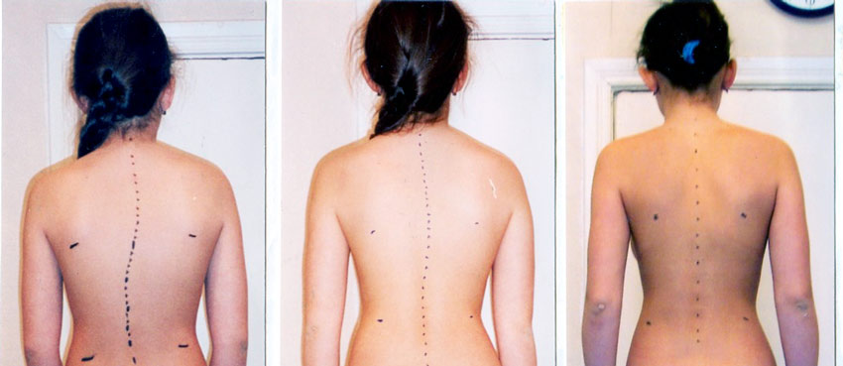

Противопоказания
Перед тем как начать тренировку осанки в домашних условиях следует выяснить, в какой части спины есть проблемы. При воздействии на грудной отдел спины, следует учитывать болезненные ощущения в шее или пояснице.
При деформациях позвоночника нельзя использовать:
- Статические движения с сильной нагрузкой на область спины.
- Резкие повороты, скрутки и рывки.
- Неравномерные усилия для корпуса.
- Значительные перегибы в области поясницы и груди.
- Акробатические элементы.
- Прыжки, соскоки и бег на скорость.

Комплексы упражнений для детей и подростков
Комплекс упражнений для осанки нельзя выполнять на полный желудок. Движения следует начинать с 4-7 повторов. Затем количество можно увеличить до 15. Можно использовать до 5 подходов.
Вот простые упражнения для укрепления мышц спины:
- Самолет. Руки разводятся в стороны на уровне плеч. Затем можно полетать, совершать наклоны туловищем.
- Мельница. Быстрые круги делаются одной рукой, а затем другой.
- Дровосек. Замах руками и наклон вперед.
- Рыбка. На животе поднимаются руки и ноги.
- Ласточка. Стоя, отвести ногу назад, руки выпрямить в стороны и задержаться в таком положении на минуту.
- Велосипед. Упражнение делается на спине. Производится имитация езды на велосипеде. Оно помогает не только исправить осанку, но и потренировать мышцы пресса.
- Наклоны вперед с гимнастической палкой за спиной.
Полезно и такое упражнение, как отжимания и планка. Начинать отжиматься следует с колен, а затем усложнять движение.
Нужно помнить, что зарядка начинается разминки.

